Questionnement :
Quelle action publique pour l’environnement ?

Sensibilisation générale :
Source :
https://ses.ens-lyon.fr/articles/la-construction-socio-politique-de-la-question-environnementale-en-france
La construction socio-politique de la question environnementale en France = Chantal Aspe et Marie Jacqué.

Synthèse/Oral des élèves/Durée 30min :
Dans cette sensibilisation, je vais vous présenter le lien entre arts et construction des questions environnementale. Je vais le faire à partir de l’article ci-dessous. Vous allez devoir :
- Prendre des notes en vue de faire un récapitulatif à l’oral de ce que je vous aurai dit.
- Puis, à partir de ces notes, construire une accroche pour ce sujet de dissertation :
Sujet : Comment la préservation de l’environnement est-elle devenue un problème public ? 2020/France. Le but est de réutiliser ce qui vient d’être dit.

- Trois élèves passeront à l’oral en présentant leur accroche. Le gagnant sera celui qui aura le plus de votes pour son accroche.

Idée de sujets pour le Grand Oral :
SES/HLP
Comment l’art a-t-il contribué à mettre les questions environnementales à l’agenda politique ?

Pour vous aider :
https://ses.ens-lyon.fr/articles/la-construction-socio-politique-de-la-question-environnementale-en-france
La construction socio-politique de la question environnementale en France = Chantal Aspe et Marie Jacqué.

- Quels sont les différents acteurs qui participent à la construction des questions environnementales comme problème public et à leur mise à l’agenda politique ?

Sensibilisation :
Pour préparer la problématique de ce I., un groupe de trois élèves :
- va d’abord travailler sur trois documents (1 vidéo/le site internet de Greenpeace/des extraits d’une BD en lien avec la vidéo) ;
- puis, ce groupe va présenter le sujet des documents à la classe. Pour vous aider, vous pouvez répondre aux questions ci-dessous.
- Durée de l’oral : 5 min !

Le jour de la présentation à la classe :
- vous pourrez avoir vos notes ;
- le reste de la classe aura le droit de vous poser une question après votre intervention ;
- le reste de la classe vous évaluera aussi sur la forme de votre discours à partir des deux premières colonnes de la grille d’évaluation du Grand Oral (GO).

Conseils pour réussir :
- Préparer le fond à partir des questions ci-dessous ;
- Préparer la forme (utiliser la grille d’évaluation du GO et entraînez-vous à la maison ;
- Préparer votre support : pas de phrases/code couleur…. Utiliser tout ce qui peut vous permettre de vous exprimer de manière claire. Par exemple, vous pouvez synthétiser votre réponse sous la forme d’un schéma ou d’une frise chronologique en sélectionnant les évènements et les acteurs qui vous paraissent les plus pertinents.

- Document 1/Vidéo : Les algues vertes, pourquoi pourraient-elles constituer une menace ?
https://www.youtube.com/watch?v=k_wlMuOOZHY

Questions sur la vidéo pour préparer votre oral :
- Quand et où commence-t-on à parler des algues vertes pour la première fois ?
- Pourquoi dans les années 1980, assiste-t-on à leur prolifération ?
- Quel serait le problème causé par les algues vertes ?
- Qui élabore cette hypothèse en premier ?
- Qu’est-ce qu’un « lanceur d’alerte » ?
- Qui n’est pas d’accord avec ces hypothèses ?
- Pourquoi les scientifiques ont-ils des difficultés à corroborer cette hypothèse avec la réalité ?
- Pourquoi en 1989, l’histoire rebondit ? Qui contribue à refaire parler du problème des algues vertes ?
- Les pouvoirs publics le soutiennent-ils ?
- Pourquoi en 2009, l’histoire rebondit-elle à nouveau ?
- Comment les pouvoirs publics réagissent-ils cette fois ? Donner des exemples précis avec des dates.
- Comment les syndicats agricoles réagissent-ils ?
- Le problème des algues vertes est-il réglé aujourd’hui ? Pourquoi ?
- Quel est le rôle des médias dans la mise en lumière de ce problème ?

- Cliquer sur le lien suivant :
https://www.greenpeace.fr/bretagne-les-algues-vertes-proliferent-letat-laisse-faire/

Questions pour préparer votre oral :
- Rechercher qui est Greenpeace.
- Comment Greenpeace contribue-elle à mettre ce problème sur le devant de la scène ?

- Cliquer sur le lien suivant :
https://www.liseuse-hachette.fr/file/118132?fullscreen=1#epubcfi(/6/36[page-16]!/4/1:0)

Avec ce lien, vous allez pouvoir lire les 17 premières pages de la BD écrite par Inès Leraud (celle que vous voyez dans le reportage) et Pierre Van Hove.

Questions pour préparer votre oral :
- Trouver le titre de cette BD.
- Pourquoi avoir choisi ce titre ?

Pour aller plus loin : Ca se passe près de chez vous !
Affaire de la Salsigne – Vallée de l’Orbiel

- Document 1 bis/Vidéo : « Pollution à l'arsenic : les habitants de la vallée de l'Orbiel témoignent »
https://www.francetvinfo.fr/economie/emploi/metiers/agriculture/video-pollution-a-l-arsenic-les-habitants-de-la-vallee-de-l-orbiel-temoignent_3620207.html

Questions sur la vidéo pour préparer votre oral :
- Pourquoi l’arsenic s’est-il retrouvé dans la cour de l’école de Lastours ?
- Comment les parents ont-ils été mis au courant ?
- Quelles sont les conséquences sur la santé des enfants ?
- Quelles ont été les préconisations de l’Agence Régionale de Santé d’Occitanie ?
- Est-ce suffisant pour le maire de la commune ?
- Quelle est la source de la pollution ?
- Que préconise l’ex chercheur du CNRS ?
- Quels sont les résultats des prélèvements réalisés par les journalistes ? Quel est le seuil recommandé ?
- Que fait l’Etat ?

- Cliquez sur cette seconde vidéo : « Arsenic dans la vallée de l'Orbiel: un plan de 50 actions présenté par l'Etat, habitants et élus attendent des résultats », novembre 2019
https://www.youtube.com/watch?v=8SpJWPQ3ZvY&t=119s

Questions sur la vidéo pour préparer votre oral :
- Qu’ont proposés les pouvoirs publics ?
- Comment les parents se sont-ils mobilisés ? Que souhaitent-ils ?

- Comment l’environnement est-il devenu un problème public mis à l’agenda politique ?
- Comment les questions environnementales sont-elles devenues progressivement des problèmes publics ?

- Document 2 :
La construction des questions environnementales
Constituer comme problème public, c'est transformer une situation, une pratique, une expérience de vie en quelque chose qui se trouve défini comme problématique [...]. C'est faire d'un enjeu ou d'une activité un objet de débat et de revendication pour qu'une action soit entreprise pour en changer le statut ou les effets. Un classique de la littérature scientifique anglophone a pour titre Naming, Blaming, Claiming. C'est de cela qu'il s'agit ici. Pour qu'il y ait un problème public, il faut qualifier une situation, l'associer à quelque chose d'inacceptable [...]. Il faut déployer un registre d'accusation (« c'est la faute de... ») et si possible esquisser des revendications qui donnent la solution tenue pour optimale. Concrètement, la liste des faits et des comportements éligibles au statut de problème public est illimitée. Le sac plastique si commode pour envelopper les courses va devenir problème public si des voix s'élèvent pour souligner qu'on en retrouve plein la nature, qu'il tue dauphins ou tortues marines qui l'ingèrent.
Érik Neveu, « L'analyse des problèmes publics : un champ d'étude interdisciplinaire au cœur des enjeux sociaux présents », IDÉES n°190, décembre 2017. 1. « Qualifier, reprocher, réclamer ».
Questions sur le document 2 :
- A quelles conditions une situation devient-elle un problème public ?

- Faire le lien entre ce document et le problème des algues vertes en complétant le tableau ci-dessous ?
 | “Naming” | “Blaming” | “Claming”
Exemples dans le cadre du problème des algues vertes (évènements, personnalités, dates..)

- Donner un autre exemple de situation devenue un problème public en matière d’environnement.

- Toutes les questions environnementales sont-elles des problèmes publics ?

- Document 3 :

Les représentations sociales des français quant aux questions environnementales
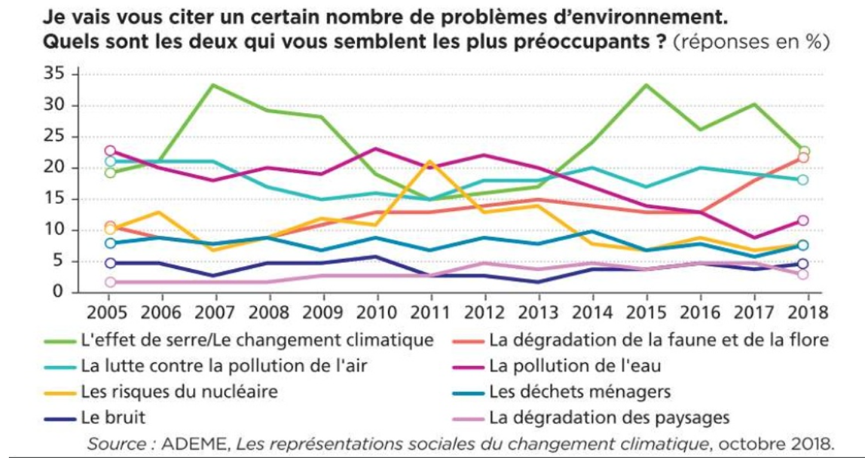

Questions sur le document 3 :
- Les français accordent-ils la même importance à tous les problèmes environnementaux ? Justifier en comparant deux données (lecture de chiffres et calcul de comparaison).
- D’après le document 2, pourquoi le bruit ou la dégradation des paysages ne sont pas considérés comme des problèmes moins préoccupants ?

- Comment un problème public est-il mis à l’agenda politique ?

- Document 4 :
La logique de l’agenda politique et les mécanismes de publicisation des problèmes.
Pour chercher à comprendre cette phase capitale où un problème social devient un problème public, et pour comprendre ce qui pousse les autorités à intervenir et à agir, les chercheurs ont élaboré un concept très largement utilisé : celui d’agenda. On peut définir l’agenda comme l’ensemble des problèmes qui sont perçus comme appelant un débat public, voire l’intervention des pouvoirs publics. L’agenda c’est donc l’ensemble des problèmes qui font l’objet de l’attention des pouvoirs publics. (…)
La question est donc de savoir à travers quels mécanismes un problème peut conduire à une intervention publique. Ce qui est sûr, c’est qu’il n’y a pas de lien de causalité automatique entre la gravité d’un problème et le déclenchement d’une intervention publique. Par exemple, le phénomène de la pollution atmosphérique apparaît dès le 19ème siècle, avec la révolution industrielle : pourtant les premières politiques de protection de l’environnement ne débutent que dans les années 1970. On ne peut donc pas expliquer l’intervention publique par le seuil d’intensité du problème à régler (…).
Il n’y a donc pas de problèmes qui, par leur nature ou en raison de leur gravité, seraient automatiquement des « enjeux politiques ». Un problème devient un enjeu politique lorsque des acteurs parviennent à susciter un débat public autour de lui et à le faire inscrire à l’agenda politique. Il faut donc que des acteurs perçoivent le problème, s’en saisissent, le définissent et le portent devant les autorités. Deux facteurs favorisent l’inscription d’un problème sur l’agenda politique : le fait que les acteurs qui s’en emparent disposent de ressources importantes et le fait que la question mobilise un vaste public. (…) Une question aura d’autant plus de chance d’être prise en considération par les pouvoirs publics (donc d’être inscrite sur l’agenda) qu’elle sera soulevée par des acteurs disposant de ressources, qu’elles soient matérielles (moyens financiers), médiatiques ou symboliques (…).
Source : D’après « Introduction à la sociologie politique », J-Y. Dormagen et D. Mouchard, De Boeck, 5ème éd pp 242-252.
Questions sur le document 4 :
- Comment un problème public devient-il un problème politique ?
- Quelles sont les deux conditions présentées dans ce texte qui favorisent l’inscription d’un problème public à l’agenda politique ?
- Proposer une définition du concept d’action publique.

- Synthèse/Mobilisation des connaissances :

- Synthèse/Préparation oral :
EC1 : Illustrer comment une question environnementale peut devenir un problème public mis à l’agenda politique.

Cette EC1 récapitule le I.A.
Vous allez la préparer à la maison et la présenter à l’oral en 5min.
Le travail se fait seul.

Conseils pour réussir :
- Préparer le fond à partir de votre cours. Vous devez forcément utiliser les concepts de la fiche de révision/du programme. Vous devez utiliser la grille de l’EC1 pour être sûr de la qualité de votre réponse.
- Préparer la forme (utiliser la grille d’évaluation du GO et entraînez-vous à la maison.
- Préparer votre support sous forme de schéma. Vous n’aurez droit qu’à ce support (pas de notes écrites sous formes de texte).

Le jour de la présentation à la classe :
- vous pourrez avoir votre schéma ;
- le reste de la classe aura le droit de vous poser une question après votre intervention ;
- le reste de la classe vous évaluera sur le fond avec la grille de l’EC1.

- Quels sont les différents acteurs qui interviennent ?
- Les pouvoirs publics
- Les entreprises

- Document 5 :
Les mouvements sociaux et contestations environnementales :
des contestations qui naissent à l’extérieur de l’entreprise
C'est d'abord au sein de l'entreprise que va naître une contestation des effets néfastes du processus de production, que ce soit les dangers de certaines émanations ou matériaux pour la santé des ouvriers ou les problèmes de sécurité dans les conditions de travail. Ces revendications passent par l'intermédiaire des Comités d'Hygiène et Sécurité, créés en France par un décret de 1947, mais aussi et surtout par les organisations syndicales. Mais les syndicats ouvriers, fortement marqués par une approche marxiste des rapports de production, restent postés sur des revendications liées aux conditions de travail, à la lutte interne entre ouvriers et patronat (ou entre travail et capital). En fait, les revendications environnementales vont être portées par d'autres couches sociales et vont s'affirmer autour de valeurs étrangères, voire antinomiques, avec celles du monde ouvrier. Le mouvement ouvrier, né de l'industrialisation, cherche à défendre les intérêts des travailleurs dans le cadre de cette société industrielle, et il est engagé dans un processus de maximisation de la croissance. Le mouvement environnemental va au contraire remettre en cause les retombées négatives de la croissance et puiser ses références dans l'écologie scientifique, et non dans l'économie ou la sociologie comme le mouvement ouvrier. Ce mouvement est né au sein des mouvances contestataires des années 1960-1970 qui se caractérisent par la multiplicité des causes défendues mais se rejoignent sur un même principe, la portée globale des actions locales. Les mouvements tiers-mondistes, ceux défendant un autre rapport à la santé et l'alimentation par la revendication d'une reconnaissance des médecines dites parallèles, les luttes anti-nucléaires, les luttes régionalistes témoignent de l'émergence et du développement social d'une nouvelle pensée interactionniste et systémique, qui sera reprise par le mouvement d'écologie politique et qui se résume en partie dans le slogan idéologique qui leur sert de base d'action : « Penser globalement, agir localement ». Ce mouvement aura peu de rapport avec les formes traditionnelles de contestation syndicales ouvrières. Il ne s'appuie pas sur l'unité de classe, mais sur la diversité des revendications. Il ne prétend pas à l'avènement d'un renversement des rapports de production, mais met en avant les petits changements qui peuvent résulter des actions individuelles quotidiennes qui, par effet d'agrégation, auront un impact sur les transformations globales. De plus, la question de l'individualité et de la reconnaissance de soi devient aujourd'hui un élément clé de la constitution de collectifs qui, par les actes individuels et la revendication d'une multiplication d'expériences, signifient l'engagement au politique. L'individualisme tant décrié comme source d'égoïsme, d'un déclin supposé de l'intérêt pour la chose publique, est plutôt pour nous la source d'une diversification et d'une multiplication des formes de l'engagement.
https://ses.ens-lyon.fr/articles/la-construction-socio-politique-de-la-question-environnementale-en-france
La construction socio-politique de la question environnementale en France = Chantal Aspe et Marie Jacqué.
Questions sur le document 5 :
- Quel paradoxe ce document met-il en évidence ?
- Pourquoi le mouvement ouvrier a-t-il été incapable de participer à la construction des questions environnementales comme problème public ?
- Voir chapitre engagement politique. D’après le texte, illustrer les différences entre le mouvement ouvrier et le mouvement environnemental ?
- Cela signifie-t-il que les entreprises aujourd’hui ne tiennent pas compte des enjeux environnementaux ? Nuancer votre réponse et donnant des exemples.
Idée de sujets pour le Grand Oral :
SES
Le capitalisme vert est-il un mirage ?

Pour vous aider :
Podcast/France culture/Le temps du débat =
https://www.radiofrance.fr/franceculture/podcasts/le-temps-du-debat/le-capitalisme-vert-est-il-un-mirage-6498499

- Les ONG, les mouvements de citoyens, les experts et les partis politiques

- Donner des exemples d’associations qui ont comme préoccupation centrale l’écologie et des associations qui combinent plusieurs combats.
Associations qui ont comme préoccupation centrale l’écologie | Associations qui combinent plusieurs combats

- Rechercher des exemples d’actions menées par ces ONG.
- Par groupe de 2, présenter en 5 min, les dernières actions de Greenpeace Montpellier.

Vous pouvez vous aider de ces photos et vidéos.
https://www.greenpeace.fr/montpellier/
https://www.facebook.com/GreenpeaceFranceMontpellier/
https://www.facebook.com/watch/live/?ref=watch_permalink&v=1478400969200388
https://www.francebleu.fr/infos/faits-divers-justice/greenpeace-et-alternatiba-denoncent-une-campagne-de-publicite-promouvant-la-ligne-aerienne-1638552581

Nous allons maintenant présenter les trois derniers acteurs :
- Les experts ;
- Les mouvements de citoyens ;
- Les partis politiques.

Cette sous-partie est entièrement rédigée.

Activités à la maison,
Vous allez devoir :
- Lire et comprendre ce que j’ai rédigé (vous pouvez, bien sûr, me poser en amont toutes les questions que vous voulez concernant le contenu) ;
- En présenter un compte rendu au reste de la classe. Pour faire ce compte rendu, vous devez compléter le tableau ci-dessous.

Ce tableau vous servira de support pour construire votre fiche de révision.

Activités orales en classe :
- 3 élèves passeront au tableau pour présenter chacun 1 colonne.
- A la fin de l’intervention orale, si un élève dans la classe pense que son tableau est plus pertinent, il devra lever la main et justifier pourquoi.
- Vous êtes donc tous susceptibles de passer à l’oral. Il faut donc vous préparer et enregistrer votre travail sur une clé USB pour pouvoir le projeter à la classe.

 | Les experts | Les mouvements de citoyens | Les partis politiques
Définitions
Quel est leur rôle ?
Exemples d’action
Quels sont leurs résultats ?
Remarques

Les experts :
Un expert est une personne qui est considérée comme légitime pour juger de quelque chose en raison de ses connaissances. Dans le domaine environnemental, les experts scientifiques ont acquis très rapidement un rôle crucial :
- Ils contribuent à la construction d’un problème public en produisant des savoirs scientifiques permettant de mieux définir le problème et ses enjeux afin qu’il soit perçu comme nécessitant l’intervention de l’Etat. Bien souvent, les associations, les ONG, les partis politiques… vont s’appuyer sur l’expertise pour susciter un débat public sur les questions qu’ils jugent comme nécessitant l’intervention des pouvoirs publics.
- Ils préconisent des mesures.
- Ils évaluent les politiques publiques.

Exemples :
- En 1972, le rapport du Club de Rome (composé de scientifiques) intitulé « The limits to growth » pose la question du développement durable.
- le rapport L’Avenir de l’environnement mondial, publié par l’ONU en mars 2019 et rédigé par 250 scientifiques et experts originaires de plus de 70 pays, appelle les décideurs à prendre des mesures immédiates pour s’attaquer aux problèmes environnementaux urgents afin d’atteindre les objectifs de développement durable.
- Ce sont des scientifiques qui ont également alerté la communauté internationale sur les risques du réchauffement de la planète. Le premier rapport d’évaluation du GIEC (Groupe d’experts intergouvernemental sur l’évolution du climat) est rendu public en 1990 et débouche, deux ans plus tard, sur la Convention cadre des Nations unies sur les changements climatiques (CCNUCC). La médiatisation des rapports du GIEC contribue à la prise de conscience du changement climatique et constitue un appui scientifique à la mobilisation des ONG, des partis et des mouvements de citoyens.

Remarques :
- Historiquement, l'action menée par les acteurs associatifs s'accompagne d'une critique des modes et des réseaux traditionnels de décisions, par la mise en exergue de l'absence de transparence dans les modalités d'élaboration des projets. La défense de l'environnement permet, par la mobilisation de réseaux distincts, aussi bien à l'échelle locale, nationale qu'internationale, de remettre en cause la logique traditionnelle de prise de décision et le rôle qu'y tiennent les notables locaux. Donc, au cours des années 1990, ce qui apparaît comme phénomène social nouveau est la montée en puissance d'une expertise associative. Aux compétences et savoirs aménagistes qui fondent l'intervention publique, les acteurs associatifs répondront par un travail militant de contre-expertise puisant sa légitimité sur d'autres formes de savoirs que ceux des ingénieurs d'État. Pour cela, les acteurs associatifs mobilisent ce qu'ils possèdent, leur capital intellectuel et scolaire, et s'appuient sur des réseaux alternatifs de savoirs. La réalisation de contre-projets ou de contre-expertises constitue une récurrente des mobilisations environnementales.
- La réponse de l'État va s'accompagner de différents textes législatifs intégrant davantage les dimensions locales dans l'application de ses politiques = recherche de consensus = exemples : en France, à la suite du mouvement dit « des gilets jaunes », une conférence citoyenne pour le climat a été constituée (en octobre 2019), qui regroupait 150 citoyens tirés au sort et constitués en assemblée de citoyens, appelés à formuler des propositions pour lutter contre le réchauffement climatique. Le président de la République, Emmanuel Macron, a annoncé, à son issue, retenir les 149 propositions élaborées, à l’exception de trois (réécriture du préambule de la Constitution pour y indiquer que « la conciliation des droits, libertés et principes ne saurait compromettre la préservation de l’environnement, patrimoine commun de l’humanité » ; rejet de la proposition de limiter la vitesse sur autoroute à 110 km/h ; rejet de la taxation à 4% des dividendes supérieurs à 10 millions d’euros pour participer à l’effort de financement collectif de la transition écologique).

Les mouvements citoyens
La mobilisation des citoyens sur les questions environnementales s’est accentuée ces dernières années. Leur contribution à la construction des enjeux environnementaux comme problème public prend souvent la forme d’actions collectives qui participent à la diffusion des problématiques environnementales.

Exemples :
- La marche pour le climat menée par Greta Thunberg ou les démarches des blogueurs ou influenceurs sur les réseaux sociaux contribuent à diffuser les problématiques environnementales. La mobilisation de la jeunesse a particulièrement contribué à la prise de conscience récente des enjeux environnementaux par l’ensemble de la société civile.
- De façon plus radicale, les citoyens interviennent notamment dans les zones à défendre (ZAD). Les actions participatives telles que celles de Notre-Dame-des-Landes (aéroport), Sivens (barrage), Échillais (incinérateur), Chambaran (Center Parcs), Bure (déchets nucléaires) montrent que les relations entre les acteurs peuvent être très conflictuelles. Leurs actions permettent d’ancrer la problématique environnementale dans le débat public.

Les partis politiques :
Ce n’est que relativement récemment que les partis politiques sont devenus des acteurs importants des débats portant sur l’écologie :
- ceux spécialisés dans les questions environnementales n’ont émergé dans la plupart des pays européens qu’à partir des années 1970. En France par exemple, le parti des Verts a été créé en 1984 et est devenu Europe écologie les Verts (EELV) en 2009. Leurs résultats électoraux ont cependant été fluctuants selon les élections : René Dumont, premier candidat écologiste à l’élection présidentielle, n’obtient ainsi que 1,34% des voix en 1974. Depuis, le vote écologiste a progressé, d’abord aux élections présidentielles, mais surtout aux élections municipales (en 2020, EELV a ainsi remporté plusieurs grandes villes françaises telles que Lyon, Bordeaux, Strasbourg, Poitiers ou encore Grenoble), et aux élections européennes (en 2019, EELV obtient la troisième place avec plus de 13% des voix). Ces succès permettent au parti écologiste de renforcer sa présence dans les institutions politiques et donc sa capacité à influencer les politiques environnementales, que ce soit à l’échelon local ou européen. Néanmoins, au cours du temps, leurs résultats sont restés modestes quels que soient les scrutins, sans doute parce que leurs propositions entraient en conflit avec nombre des habitudes et comportements de leurs électeurs.

Remarques :
L’influence des partis écologistes ne se limite pas à leur participation à l’exercice du pouvoir. Ne pas conquérir de mandats électoraux n’empêche pas ces partis de jouer un rôle incontestable dans la construction des problèmes publics et dans la mise à l’agenda politique des questions environnementales. En France, ils ont par exemple participé activement à la mise en discussion des effets controversés des OGM sur la santé et l’environnement. Il convient aussi de noter que les autres partis consacrent une partie toujours plus importante de leurs programmes aux questions élections environnementales. En France, c’est surtout à partir de la campagne présidentielle de 2007 que l’environnement est apparu dans les propositions de la plupart des candidats. Nicolas Sarkozy et Ségolène Royal avaient par exemple signé avant le premier tour de l’élection présidentielle, le « Pacte écologique » proposé par Nicolas Hulot et diverses organisations environnementales, qui contenait notamment la promesse d’organiser un Grenelle de l’environnement.

- Depuis les années 1990, les partis traditionnels s’emparent aussi de la question environnementale. S’ils sont parfois accusés de le faire pour des raisons électoralistes, c’est aussi le signe que ces problématiques rencontrent aujourd’hui davantage d’écho dans le corps électoral.

Pour aller plus loin :
- Document 6 :
Résultat au 1re tour des élections présidentielles de 2022
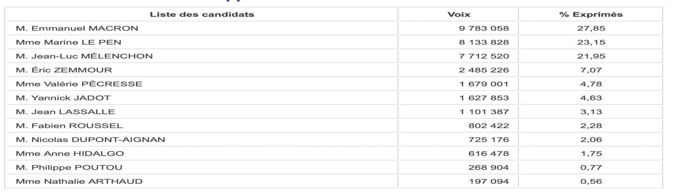
Source : Ministère de l’Intérieur.
Questions sur le document 6 :
- Quel était le candidat du parti EELV à la dernière élection présidentielle ?
- Comparer son score avec celui d’E. Macron ou de M. Le Pen.

- Synthèse/Mobilisation des connaissances :
En quoi ces acteurs participent-ils à la construction d’un problème public ?
- Une agricultrice porte plainte contre un fabricant de pesticides.
- Les membres d’une association opposée au nucléaire envoient un courrier à leur députée
- Un parti écologiste propose dans son programme un aménagement du territoire plus favorable à la préservation de l’environnement.

Idée de sujets pour le Grand Oral :
SES/HGGSP

Comment la problématique environnementale est-elle traitée dans les médias ?

Pour vous aider :
2 Podcasts :
https://www.ouest-france.fr/environnement/podcast-comment-la-question-de-l-ecologie-est-traitee-par-les-medias-1adbad6a-9b8c-11eb-ad81-37cde232b8a1
https://www.radiofrance.fr/franceculture/podcasts/la-fabrique-mediatique/l-environnement-dans-les-medias-un-pas-en-avant-deux-pas-en-arriere-4993978

- Quelles relations entretiennent ces différents acteurs ?

- Document 7 :
Construire collectivement l’action publique
Un moment particulier (et exceptionnel ?) de concertation entre associations et pouvoir politique est intervenu en 2007 avec le Grenelle environnement. La campagne présidentielle est atypique. [...] La candidature de N. Hulot en octobre 2006 -qui bénéficie du soutien d'une pétition signée par plus de 700 000 personnes -, puis son retrait permettent aux enjeux environnementaux d'être plus présents que d'habitude dans la campagne. Les mouvements associatifs y ont vu une formidable opportunité. Un groupe d'ONG crée un collectif « Alliance pour la planète » (Greenpeace, WWF, Écologie Sans Frontières, etc.) afin de réaliser une veille écologique sur les programmes des candidats. En janvier 2007, ils formulent l'idée d'un « Grenelle écolo ». De son côté, Nicolas Hulot et sa fondation rédigent un « Pacte écologique » fortement médiatisé et qui est signé par tous les candidats. Dans les semaines précédant l'élection, ces deux groupes s'accordent pour intensifier la pression et demandent la tenue d'un « Grenelle environnement ». [...] Le Grenelle inaugure une gouvernance à cinq : ONG, syndicats patronaux et de ONG participent activement aux groupes salariés, collectivités locales, État. Les de travail du Grenelle, mais retrouveront une position de plus en plus critique lors de la préparation des deux lois qui en ont découlé en 2009 et 2010. [...] Sur le modèle du Grenelle, le gouvernement socialiste a réalisé une Conférence environnementale en septembre 2012. À cette occasion, une nouvelle fédération d'ONG, Rassemblement pour la planète », a été créée en juillet pour faire contrepoids au rôle monopolistique de FNE1.
Pierre Lascoumes, Action publique et environnement, PUF, 2018.

1. Créée en 1968, cette fédération cogère 59 réserves naturelles. Elle a conduit 140 dossiers en justice et mène des campagnes d'éducation à l'environnement.
Question sur le document 7 :
- Montrez comment les associations et mouvements de citoyens ont orienté les choix de politique publique en matière d’environnement.
- Quels facteurs ont favorisé la gouvernance collective du Grenelle de l’environnement ?
- Montrez, à partir de la phrase soulignée que les rapports de force se font aussi entre associations.

- Document 8/Extrait vidéo : Qu’est-ce que le « greenwashing » ?
https://www.youtube.com/watch?v=BPaWFPLzNJ4

Questions sur le document 8 :
- Qu’est-ce que le « greenwashing » ?
- Rechercher ce qu’est le « prix Pinocchio ». Rechercher un exemple d’entreprise qui a obtenu ce prix.
- Pourquoi les entreprises font-elles du « greenwashing » ?

- Document 9/Vidéo : L’affaire du siècle
https://www.oxfamfrance.org/laffairedusiecle-categorie/affaire-du-siecle-une-premiere-victoire-historique-pour-climat/

Questions sur le document 9 :
- Rappeler ce qu’est une pétition.
- Qu’est-ce que l’ « Affaire du siècle » ? Quels sont les acteurs impliqués dans cette « Affaire » ?
- Quelles relations les acteurs des questions environnementales cités dans la sous-partie précédente entretiennent-ils ?

- Synthèse/Préparation oral :
Sujet :
A l’aide de deux exemples, vous montrerez que les acteurs impliqués dans les questions environnementales entretiennent des relations de coopération et de conflits.

Sur ce sujet, un élève est sur le clavier de l’ordinateur de l’enseignant et on élabore en direct la grille de correction.

Grille générale :
Types de formulation EC1 | Objectifs atteints
Montrez à partir de deux exemples | - Présence dans la question d’un concept clé du programme : « définition » / explicitation montrant la maîtrise du ou des concepts (1 point)  - Exemple pertinent (1,5 point)  - Expliquer en quoi cet exemple permet d’illustrer (1,5 point)

- A quels niveaux l’action publique pour l’environnement est-elle menée ?
    - Pourquoi est-il nécessaire de « penser global » ?

- Document 10 :
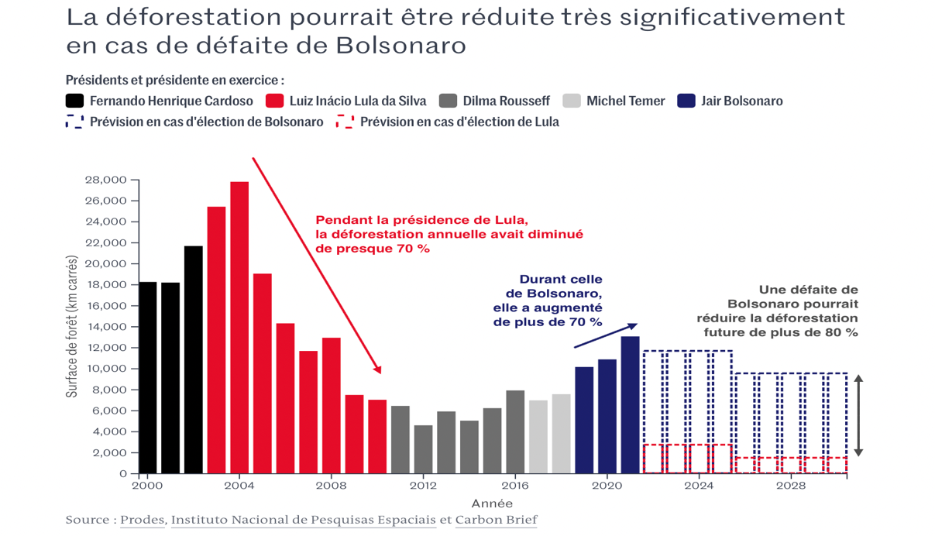
Questions sur le document 10 :
- Qui a remporté les élections ?
- Pourquoi d’après ce document ces élections concernent le monde entier ?

- Document 11/Les migrations climatiques mondiales
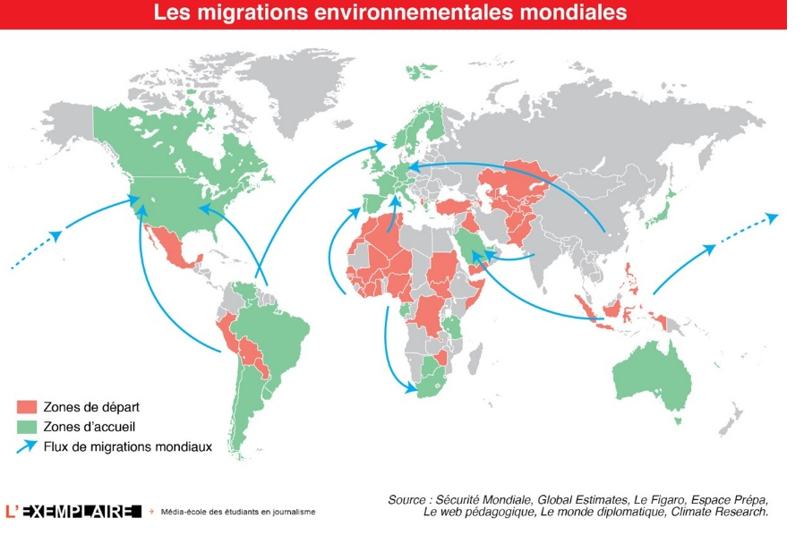
Questions sur le document 11 :
- Qu’appelle-t-on « migrations climatiques » ?
- Pourquoi tous les États sont-ils concernés par ces migrations climatiques ?

- Document 12 :
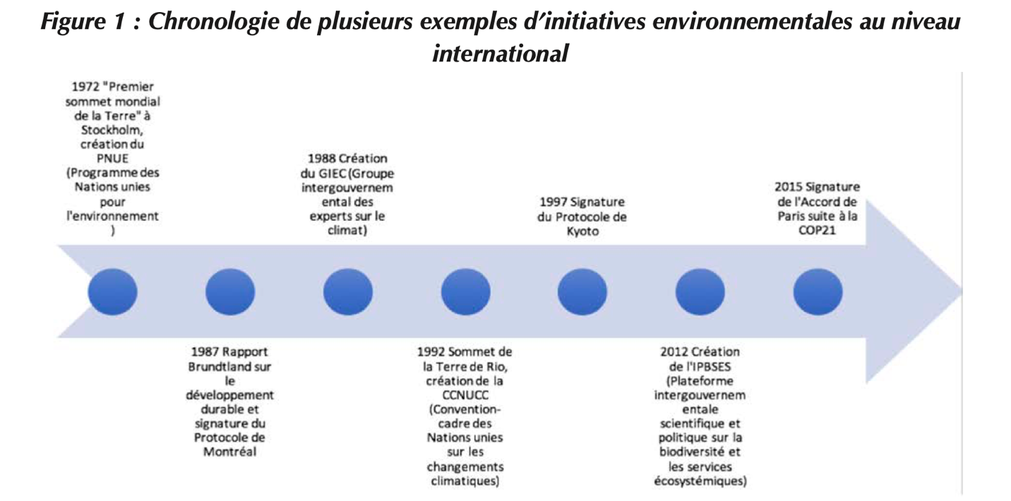
Source : Collège de France

    - Pourquoi est-il nécessaire d’ « agir local » ?
    - Comment articuler les différentes échelles d’action ?

- Document 13 :
Les deux logiques d’articulation des différentes échelles d’action
Les enjeux environnementaux nécessitent une diversité de réponses à la fois sur le plan global et sur le plan local, ce qui constitue une difficulté particulière pour la mise en œuvre des politiques environnementales. L’action publique doit articuler ces différentes échelles afin que chaque problème soit traité à l’échelon le plus pertinent. Il s’agit également de faire en sorte que les actions menées à ces différents niveaux ne soient pas contradictoires mais puissent au contraire se compléter afin de renforcer la politique environnementale. Aujourd’hui et face au phénomène du réchauffement climatique, la nécessité de « penser global » et « d’agir local » en articulant les différents niveaux de l’action publique paraît plus que jamais nécessaire. À cet égard, deux logiques ont pu être mises en œuvre dans les différents accords internationaux.
- Dans l’approche descendante (surnommée « top down »), une décision est prise collectivement au niveau international avant d’être appliquée au niveau de chaque pays, lequel doit alors s’efforcer de respecter l’engagement pris à travers la mise en œuvre de politiques nationales. L’ordre émane donc du haut avant d’être appliqué aux échelons inférieurs par les autorités concernées. C’est cette logique qui a été au cœur du protocole de Kyoto de 1997 : les engagements sont juridiquement contraignants pour les pays dits de l’Annexe I (pays développés et pays en transition vers l’économie de marché) qui doivent réduire de 5,2% les émissions de gaz à effet de serre (GES) entre 1990 et 2008-2012.
- Ces dernières années, un autre type d’articulation des différents niveaux d’action semble néanmoins s’être développé. L’approche ascendante (surnommée « bottom up ») consiste à ce que les propositions et décisions émanent cette fois de la base, c’est-à-dire des pays eux-mêmes ; le sommet (institutions et conférences internationales) n’a alors plus qu’un rôle de chambre d’enregistrement ou de transmission entre les différentes parties prenantes. L’accord de Paris à l’occasion de la COP21 (2015) a reposé sur ce type d’approche. Il ne s’agit plus d’imposer aux pays un effort de réduction des émissions de GES : une trajectoire globale de réduction est fixée, et on laisse chaque pays décider par lui-même de sa contribution (ce sont les NDCs pour Nationally Determined Contributions) ; cela permet de tenir compte des différents contextes nationaux. C’est cette flexibilité qui a permis d’obtenir des engagements d’un nombre sans précédent de pays (196 pour l’Accord de Paris).
Source : Collège de France.
- Document 14 :
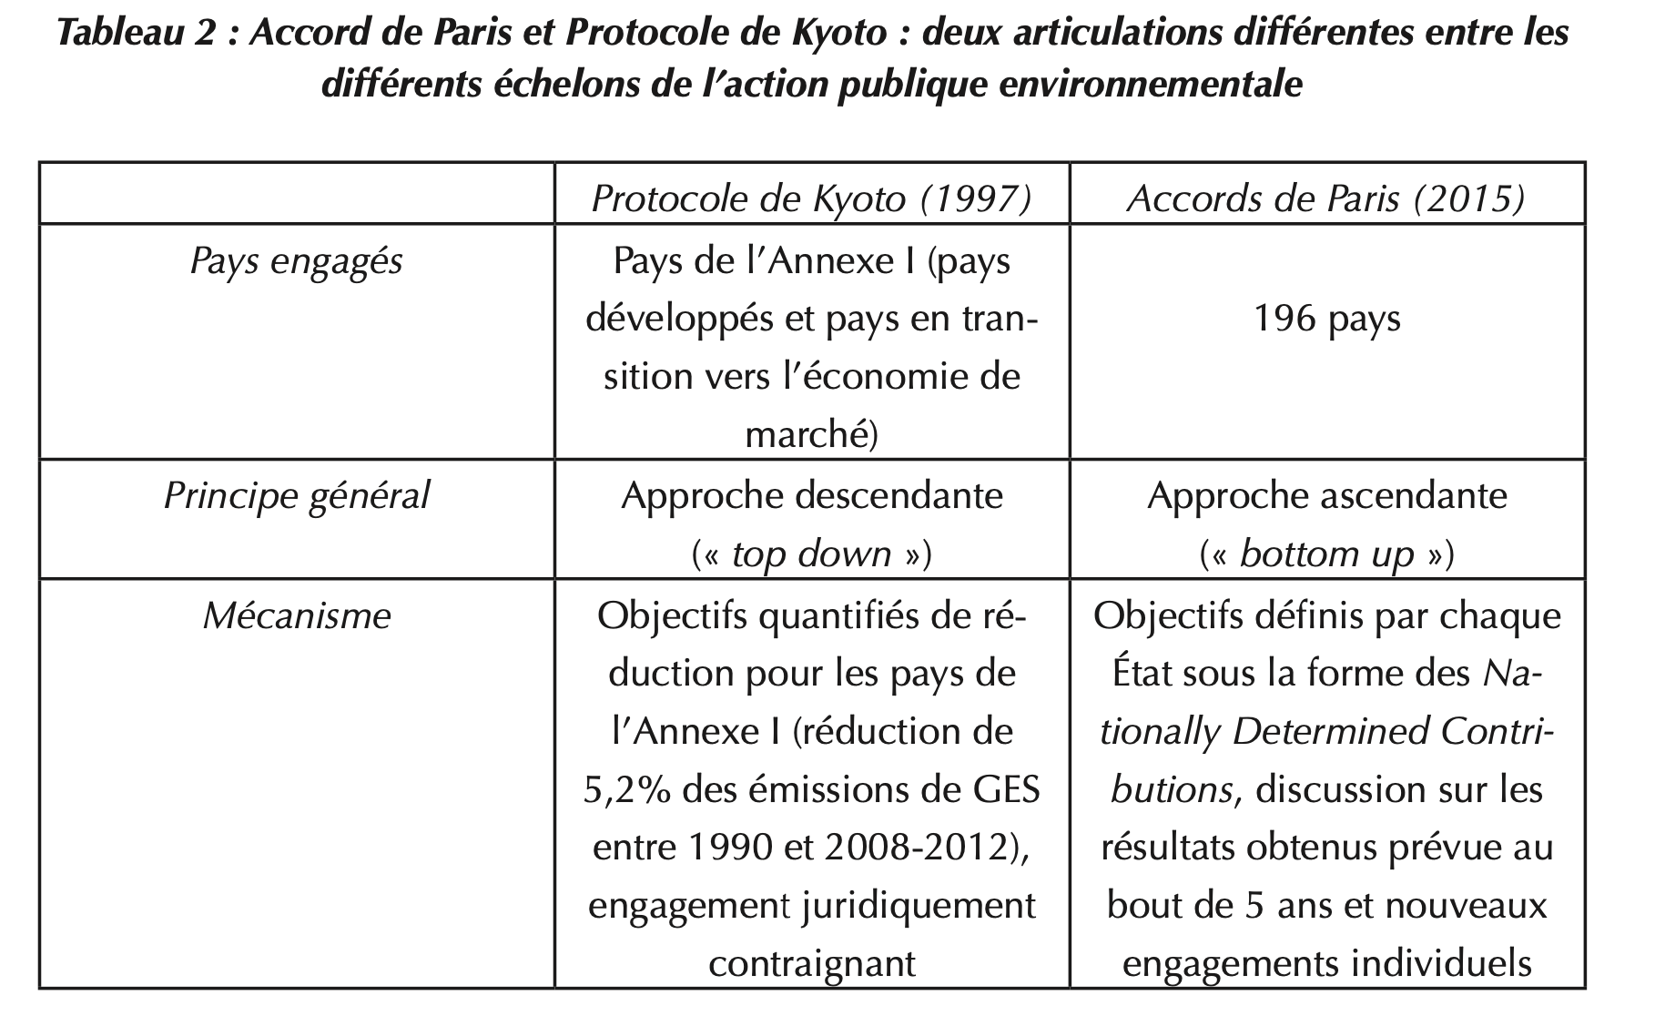
Source : Collège de France
Questions sur les documents13 et 14 :
- Distinguer les deux approches qui permettent d’articuler les différentes échelles de l’action publique.
- Quel est l’intérêt d’une approche « bottom up » ?

Pour aller plus loin :
- Document 15
Résumez l’article ci-dessous pour le présenter en 3 min à la classe.

Cet article approfondit le II. et donne des pistes pour un sujet de Grand Oral.
https://ses.ens-lyon.fr/articles/laction-publique-face-a-la-crise-environnementale-mondiale

- Synthèse en dessin :
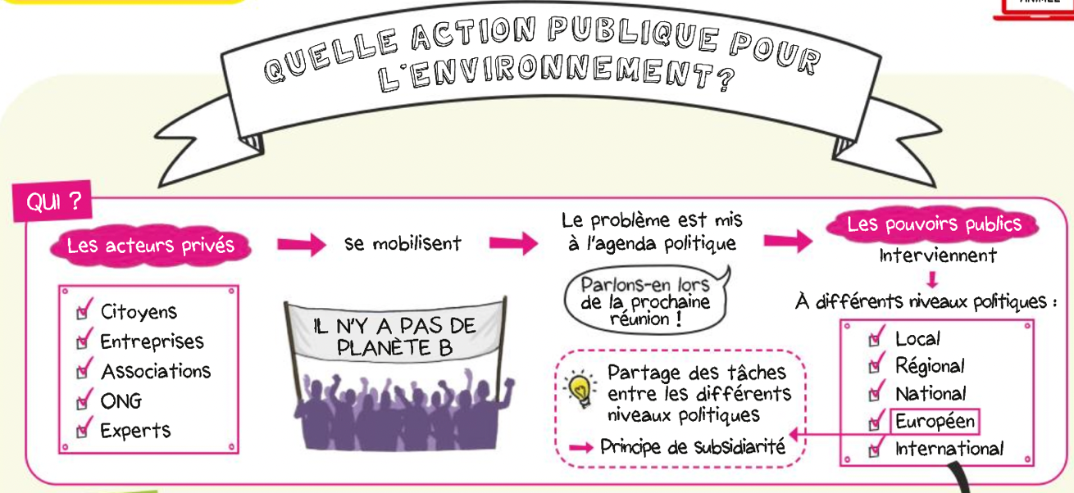
Idée de sujets pour le Grand Oral :
SES

Quels sont les grands défis de l’action publique en matière d’environnement ?

Pour vous aider :
1 article : Amandine Orsini
https://ses.ens-lyon.fr/articles/laction-publique-face-a-la-crise-environnementale-mondiale

- Synthèse de l’OA1 et de l’OA2 sous forme d’EC3/Préparation oral :
EC3 : Vous montrerez que la préservation de l’environnement implique une diversité d’acteurs à différentes échelles.

Activités en classe :
- Par groupe de 3, vous allez préparer le raisonnement de cette EC3.
- Puis 1 groupe passera à l’oral pour présenter le développement de cette EC3.
- Pendant que le groupe passera, le reste de la classe prendra des notes sur le fond de leur prestation.
- A la fin, vous aurez, à nouveau, un temps de discussion avec les membres de votre groupe pour faire la comparaison entre votre travail et celui du groupe qui est intervenu à l’oral.

Activités à la maison :
- Vous rédigerez seul cette EC3.

- Comment les pouvoirs publics peuvent-ils lutter contre le changement climatique ?

